CONCEPTO RUMBA 24 HORAS EN BOGOTÁ D.C.

Experiencias de ciudades con horarios extendidos de rumba

De las ciudades que implementaron el horario extendido las 24 horas para el expendio y consumo de bebidas alcohólicas se encuentran: Cabo San Lucas en México, Madrid España, la ciudad de Moscú, New York, Dublín en Irlanda, Miami, algunos bares (con permiso especial) en Ámsterdam, las Vegas y Dallas.

Buenos Aires, tiene un horario amplio para la rumba que determina la apertura a partir de las 2 pm y hasta las 5 y 30 am del siguiente día, y podrá ampliarse según lo determine la autoridad competente hasta las 6 y 30 am, de la misma manera en Chile los bares y restaurantes están autorizados entre semana para abrir entre las 9 pm y la 1 am y de 9 pm a 5 am si el día siguiente es sábado o festivo.

La principal característica de estas medidas que han funcionado como una apertura a la vida nocturna de la ciudad, es que son aplicada a las zonas determinadas como lugares aptos para el funcionamiento de establecimiento dedicados a la rumba; para el caso de Colombia la normatividad del Plan de Ordenamiento Territorial (POT) apela a la responsabilidad social, no solo como un deber ciudadano, sino que normativiza y sanciona su incumplimiento, por ejemplo en la ley 1405 de la provincia de Buenos Aires, Argentina, determina que los establecimientos deben contar en sus accesos y egresos con cámaras de video vigilancia, deben cesar la venta de licor a las 4 y 30 am sin excepción; además, ningún establecimiento podrá vender, expender, o suministrar a cualquier título bebidas alcohólicas en vasos, copas o similar, que superen los trescientos cincuenta (350) mililitros de capacidad y a excepción de los restaurantes, todos los establecimientos y locales, deberán contar con la provisión gratuita y suficiente de agua potable en los lugares adecuados, además de la prohibición de vender, expender o suministrar a cualquier título, las bebidas que por su fórmula se consideren energizantes y/o suplementos dietarios, durante todo el desarrollo de su actividad.

Así mismo las ciudades mencionadas, prohíben y sancionan la presencia de menores de edad en los establecimientos de consumo y expendio de alcohol e incluso algunas ciudades más permisivas frente al expendio como lo es Ámsterdam en donde el expendio y consumo de marihuana es habitual en los coffe shops, está regulada la calidad y cantidad, se determina que se puede expender hasta 5 gramos diario, siempre y cuando tanto el comprador como el vendedor sean mayores de edad; así mismo a los vendedores de marihuana de los coffee shops no se les permite tener más de medio kilo de marihuana al día. En esta ciudad existe además el barrio rojo que es una zona designada para el ejercicio de la prostitución, con una reglamentación especial.

En Medellín por medio del sistema de calificación se busca fomentar la responsabilidad social y premiar a los establecimientos que cumplen cabalmente con la normatividad y son un ejemplo de rumba segura en la ciudad la calificación funciona de la siguiente manera: los establecimientos con calificación AAA pueden funcionar las 24 horas, los AA hasta las 4:00 a.m. y los A hasta las 3:00 a.m.

Los resultados de la experiencia en la ciudad de Medellín en la aplicación de los horarios extendidos, se evidencia un fomento en los escenarios de rumba como un atractivo turístico, permite a los comerciantes y empresarios asumir un papel activo con relación a la responsabilidad social, así como la economía de la ciudad cuente con los ingresos de este sector en el nuevo horario. Por otra, se disminuye la ilegalidad frente al horario y aumenta las opciones laborales.

Análisis Bogotá D.C.
La extensión en el horario de rumba en 14 zonas de la ciudad de Bogotá D.C., tiene como objetivo fortalecer la autorregulación, autocontrol y corresponsabilidad de los dueños de los establecimientos de comercio y de la ciudadanía, con el fin de implementar una rumba segura en la ciudad que permita focalizarla, además de controlar el expendio y consumo de bebidas alcohólicas adulteradas, los clubes nocturnos que operan de manera ilegal en Bogotá D.C., a través de licencias no autorizadas por la Ley.
De acuerdo al artículo 335 del Decreto 619 del 2000 (POT Bogotá D.C.) artículo 346 del Decreto 190 del 2004 y articulo 469 de 2003, se consideran zonas de rumba consolidadas aquellas áreas que agrupen establecimientos comerciales que de acuerdo a la clasificación del uso del suelo tengan por objeto la prestación de servicios de diversión y esparcimiento asociado al expendio y consumo de bebidas alcohólicas en horarios nocturnos.

Zonas de rumba:

- Localidad (1) de Usaquén: Calle 114 a 124 entre carreras 5 a 7.
- Localidad (2) de Chapinero: Primer sector: Calle 92 a 94 entre Carrera 11 a 15 - Segundo sector: Calle 82 a 85 (costado sur) entre Carrera 11 a 14 - Tercer sector: Calle 57 a 61 entre carrera 7 y Avenida Caracas.
- Localidad (3) de Santa Fé: Calle 19 entre carrera 3 a 14.
- Localidad (6) de Tunjuelito: Diagonal 25 sur a 48 sur entre carrera 50 (costado occidental) a 52.
- Localidad (8) de Kennedy: Avenida 1 de mayo (Costado Norte) entre carrera 69 y Avenida Boyacá.
- Localidad (10) de Engativá: Avenida Calle 72 entre carrera 72 a 77.
- Localidad (11) de Suba: Primer Sector: carrera 91 entre Avenida Suba a calle 147 y desde calle 147 hasta Avenida Suba por la calle 92 incluyendo la calle 146 A hasta la calle 93- Segundo Sector: Avenida Ciudad de Calí entre calle 153 a 139.
- Localidad (13) de Teusaquillo: Calle 53 entre Carreras 24 a 28y, Carrera 27 entre Calle 52 a 53.
- Localidad (14) de Los Mártires: Zona de Alto Impacto calle 19 a calle 24 entre carrera 14 a 17.
- Localidad (15) de Antonio Nariño: Calle 18 entre carrera 16 y 17 y, Carrera 16 entre Calles 17 a 16 A .
- Localidad (19) de Ciudad Bolívar: Calle 58 B Sur a 61 Sur entre carreras 22F a 22 H.
La extensión en el horario será de 2 horas, es decir, de 3:00 am a 5:00 am los días viernes y sábados en las zonas definidas anteriormente y las cuales han sido objeto de un proceso de evaluación sistemática que permite según las cifras obtenidas en el plan piloto del pasado 5 de julio del año en curso, ampliar el horario en 14 zonas de la ciudad. La implementación de la prueba piloto requiere un monitoreo, seguimiento y control a las conflictividades, violencias y delitos que de acuerdo a los resultados observados permitirá continuar de manera indefinida con la medida, o por el contrario suprimirla si los análisis arrojados evidencian un deterioro en los indicadores de monitoreo de estas conductas.
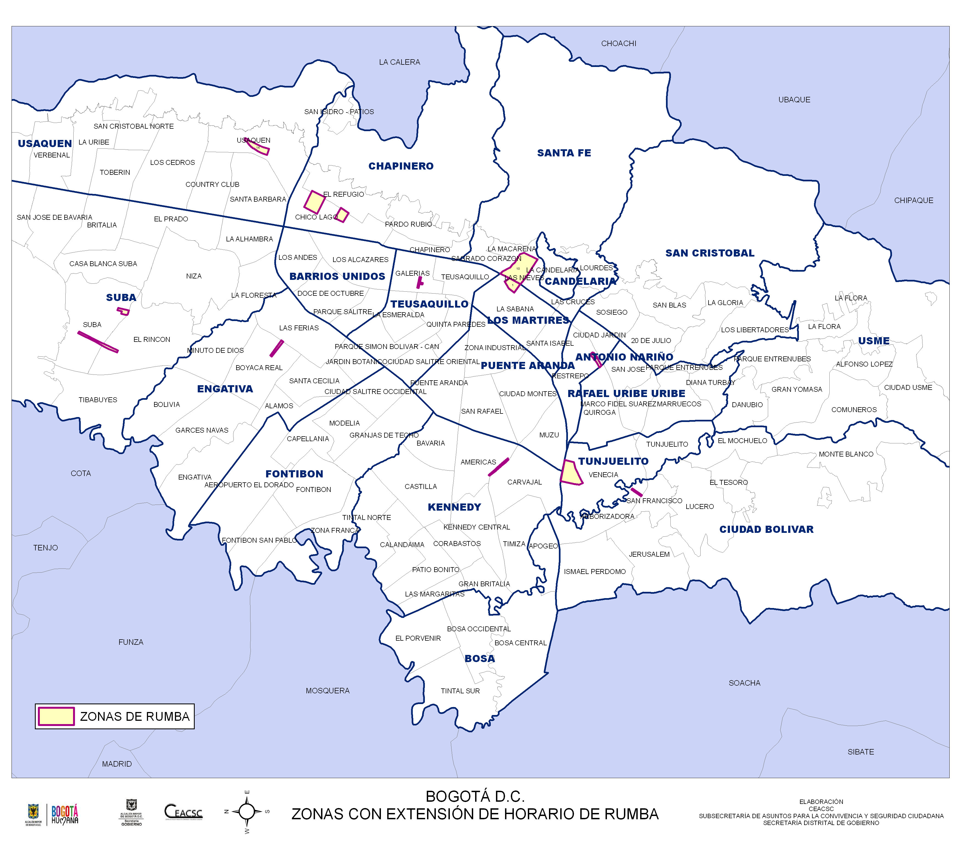
Análisis de las conflictividades, violencias y delitos

En un estudio exploratorio realizado por el CEACSC en el primer cuatrimestre del año en curso, se identificaron las zonas de rumba consolidadas en Bogotá D.C., respecto al análisis de los homicidios registrados en la ciudad, es importante resaltar que las zonas de GALERIAS, EL RESTREPO, ZONA ROSA Y PARQUE DE LA 93 no presentaron casos de homicidio para el primer cuatrimestre de 2014, las cuales corresponden a zonas de rumba.
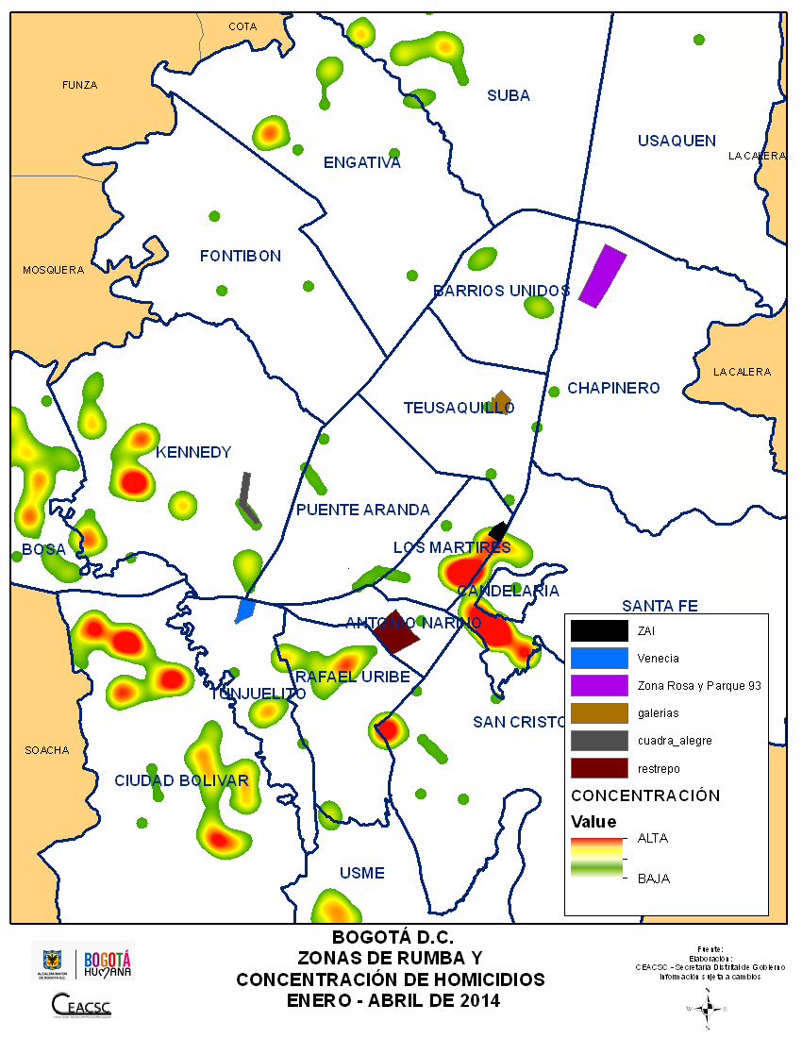
En las zonas de rumba de las localidades de Chapinero, Teusaquillo y Antonio Nariño no se registró concentraciòn de homicidios
Respecto a la localidad de Mártires, la única área delimitada como Zona de Alto Impacto ZAI en la ciudad de acuerdo al POT es el cuadrante que abarca entre la calle 19 y calle 24 entre carrera 14 y 17; reviste la necesidad de ser incluida dentro de las zonas de rumba de extensión horaria.
Según información del CEACSC, en 6 zonas de rumba consolidadas en la ciudad de Bogotá D.C. (ZAI, VENECIA, GALERIAS, RESTREPO, ZONA ROSA Y PARQUE DE LA 93 Y 1 DE MAYO) se concentra el 0.49% del total de los homicidios de Bogotá del primer cuatrimestre del año 2014, frente al 1.13% de los homicidios que se presentó en el periodo del año anterior.

HOMICIDIOS EN ZONAS DE RUMBA
ZONAS DE RUMBA | ENER-ABRIL 2013 | ENE-ABR 2014 | DIFERENCIA | VARIACION
ZAI | 2 | 1 | -1 | -50% | Bajó
VENECIA | 2 | 0 | -2 | -100% | Bajó
GALERIAS | 0 | 0 | 0 | 0% | Igual
RESTREPO | 0 | 0 | 0 | 0% | Igual
ZONA ROSA Y PARQUE DE LA 93 | 0 | 0 | 0 | 0% | Igual
1 DE MAYO | 0 | 1 | 1 | 0% | Subió
TOTAL HOMICIDIOS ZONAS DE RUMBA | 4 | 2 | -2 | -50% | Bajó
TOTAL HOMICIDIOS DE BOGOTA | 355 | 408
% DE HOMICIDIOS DE LAS ZONAS DE RUMBA FRENTE AL TOTAL DE BOGOTA | 1,13% | 0,49%
Fuente: CTI-Fiscalía General de la Nación. Datos sujetos a variación.
De acuerdo a la información suministrada por el NUSE 123, se reportaron los siguientes incidentes: el 5,2 % de las lesiones registradas; el 4,8% de los incidentes por disparos; el 9,1% de los incidentes por hurto; el 6,3% de los incidentes por lesiones; el 4,8% de los incidentes por narcóticos (expendio y consumo de SPA) y el 4,6% de los incidentes por riñas se presentaron en las zonas de rumba de la ciudad.

El Distrito Capital, mediante decreto 280 de 2014 realizó prueba piloto el fin de semana del 5 julio del 2014, en las 14 zonas de rumba mencionadas, las cuales no registraron participación frente al total de homicidios de Bogotá D.C.

CONDUCTA | TOTAL SABADO 5 DE JULIO | ZONAS DE RUMBA  3:00 AM - 5:00 AM | % PARTIC
HOMICIDIOS | 7 | 0 | 0%
RIÑAS | 1112 | 124 | 11%
LESIONES PERSONALES | 258 | 27 | 10%
ACCIDENTES DE TRANSITO CON HERIDO | 235 | 2 | 1%
ALTERACION DE ORDEN PUBLICO | 216 | 2 | 1%
Fuente: Incidentes NUSE 123. 2014
La aplicación de la medida tendrá incidencia directa sobre el control a los clubes sociales que operan en las localidades de mayor concentración de estos establecimientos como son: Chapinero, Teusaquillo, Santa Fe y Usaquén las cuales concentran el 41,9%.
Según estudio realizado por el CEACSC en el año 2013 se identificaron 2193 clubes sociales en Bogotá, de los cuales, el 38% tienen la licencia suspendida, el 24% no está activa, el 18% está en proceso de suspensión, y el 17% se encuentra activa, por lo tanto la extensión horaria permitirá un mayor control a aquellos clubes sociales que operan en horario nocturno.
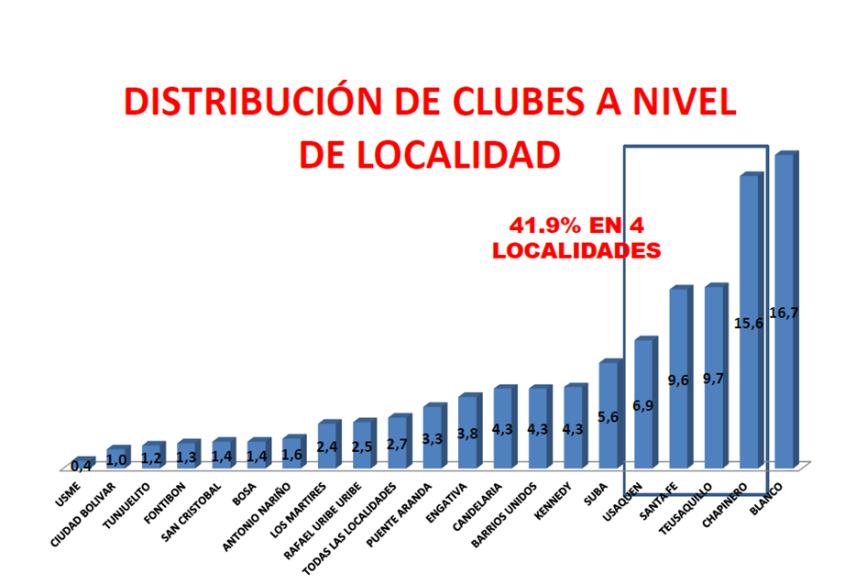

El análisis estadístico del Centro de Estudio y Análisis en Convivencia y Seguridad Ciudadana CEACSC, las zonas de rumba mencionadas no representan un nivel de riesgo considerable para adoptar una medida de extensión horaria, pero se hace necesario por parte de los organismos operativos de seguridad y atención de emergencias establecer las acciones necesarias para garantizar la convivencia y seguridad ciudadana en estas aéreas determinada
Es necesario suscribir pactos sociales entre la Administración Distrital y los comerciantes (dueños de establecimientos), con el objetivo de consolidar lugares seguros y responsables en la rumba, espacios que cumplan con los requisitos exigidos por la ley en cuanto a seguridad, salubridad y convivencia ciudadana.
De igual forma, implementar campañas educativas y de consolidación de una cultura democrática para el consumo controlado de bebidas alcohólicas, una cultura del auto cuidado y la promoción de la rumba sana.
RESUMEN
- La concentración en cuadrantes especializados como zonas de rumba permiten un control por parte de las autoridades administrativas y de policía.
- El cumplimiento de las normas de seguridad por los establecimientos en las zonas de rumba garantizan al ciudadano un esparcimiento seguro.
- La focalización prioriza las acciones de la policía para el control de la convivencia y seguridad ciudadana.
- Uno de los controles a los clubes sociales que de manera ilegal se convierten en “amanecederos” se hace mediante estas medidas de darle oportunidad de utilizar sitios legales.
- Se ejerce un mayor control al expendio y consumo de bebidas alcohólicas adulteradas.
- La evaluación sistemática de la implementación de esta medida entre las 3:00 am y las 05:00am y en los días de implementación viernes y sábado permitirá a las autoridades administrativas tomar las decisiones pertinentes de acuerdo al comportamiento de las conflictividades, violencias y delitos.
- Los pactos sociales por la convivencia y seguridad ciudadana con los propietarios permite la autorregulación, el control social y la certificación del cumplimiento de todas las normas legales al respecto.

